行走在初夏

——记金松武名师工作室第五次活动

暖暖的风早已带着夏的炽烈，替代了[春天](http://www.meiwenting.com/a/chuntian/" \t "http://www.meiwenting.com/a/201407/_blank)的成熟。远远的，白云下空气中满满的是太阳的味道。5月10日下午，湖塘桥实验小学的操场上再次迎来了金松武名师工作室全体成员 ，本次活动的主题是：“将数学学习投放到生活真实情境场的研究”，分别由常州市觅渡桥小学的徐蓉老师和湖塘桥实验小学的曹文君老师开展了二年级《认识方向》数学主题式学习的实践研究。两位老师以“行走的数学课”为主题拉开了半天的研究序幕。

**镜头一：行走——时空变换的数学课**

徐老师的第一课时带领学生在校园行走中认识东南西北四个方向，了解不同方向的位置和顺序关系,并方向描述物体的位置，学生经历了学校东门、操场、教室等现实场景辨认方向的活动,体会利用现实环境与生活积累学习数学活动的经验；感知四个方向之间的关系，发展空间观念。曹老师的第二课时进一步认识平面图中的八个方向，引导学生根据一个中心点表述景物的位置。并借助指南针认识生活中的八个方向，会测量生活中的方向，并能用方向来描述路线。学生在合作交流的过程中，获得成功的体验，感受数学与日常生活的密切联系，培养运用生活经验帮助思考的意识。

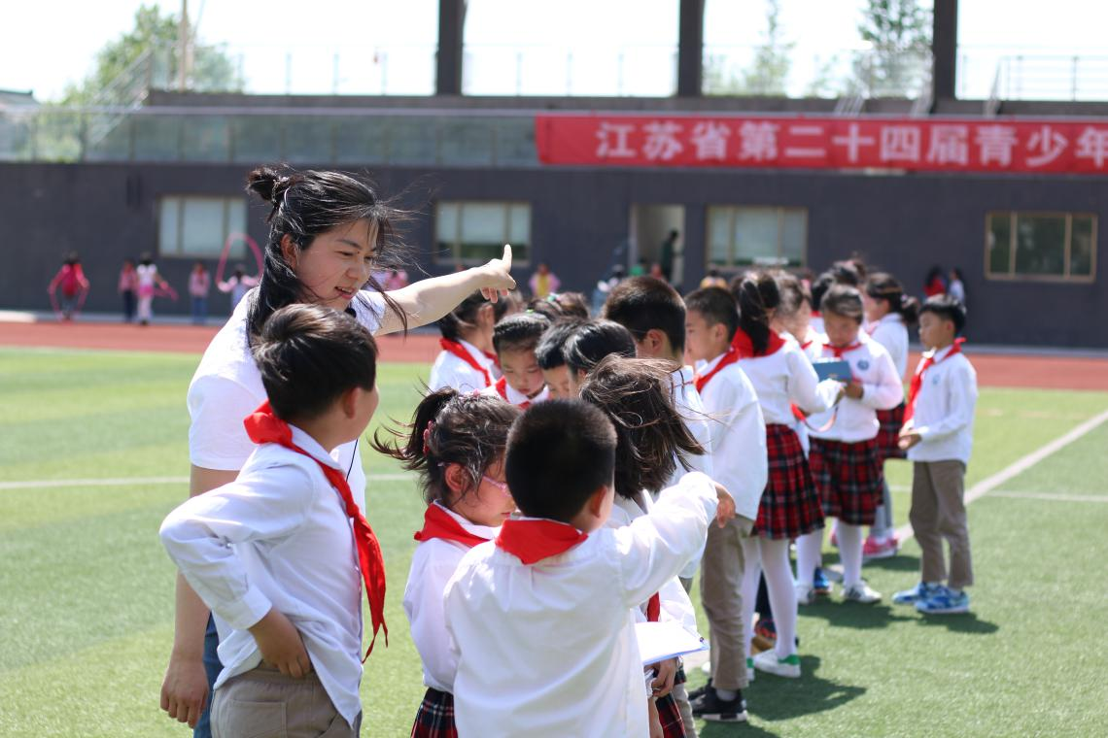

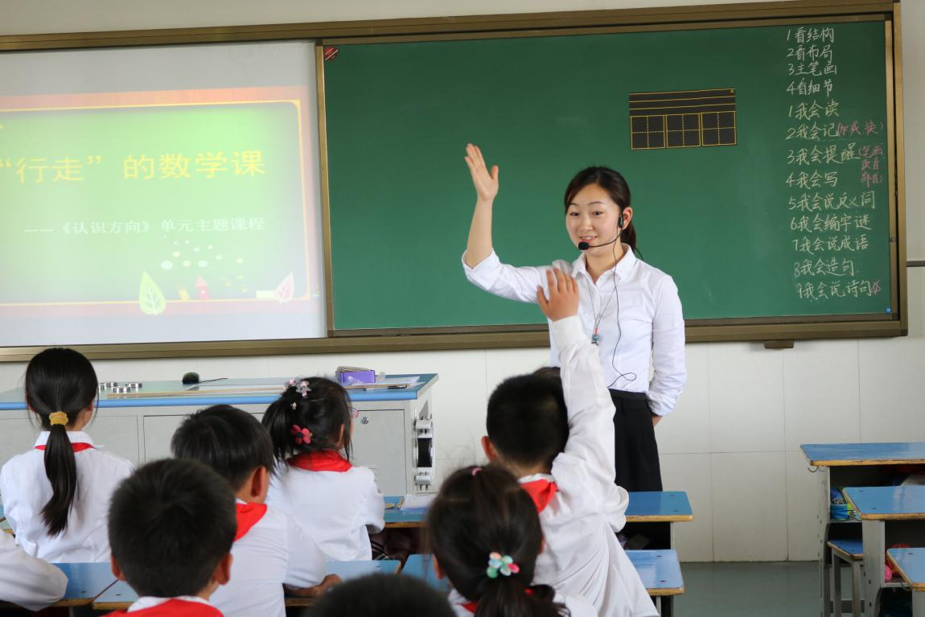

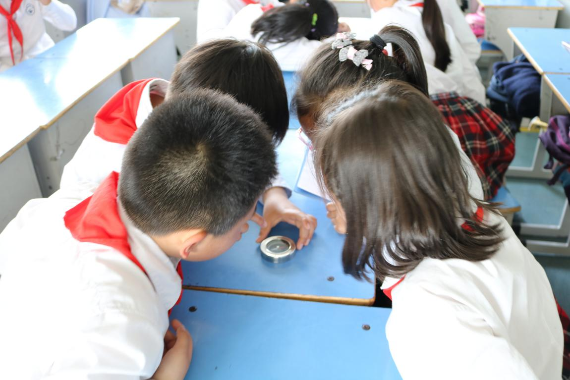

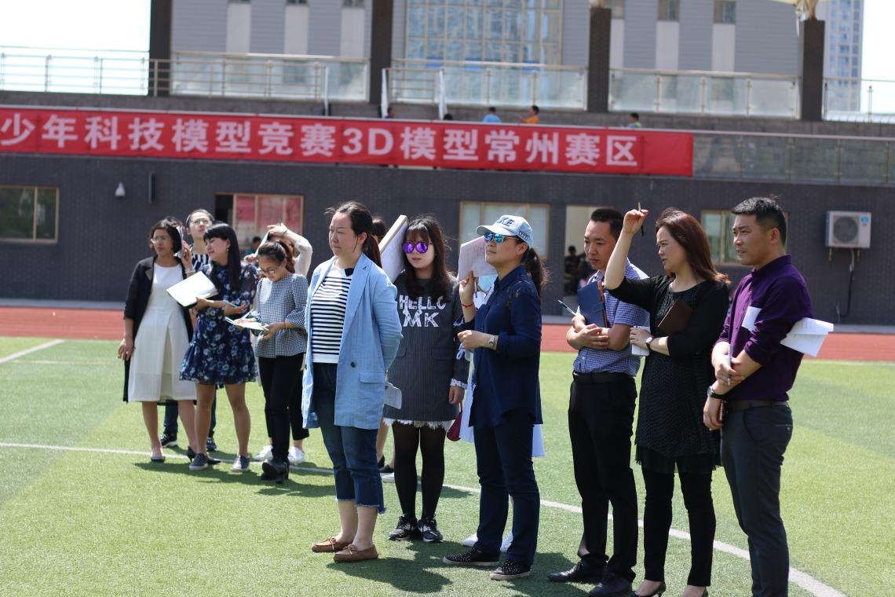

**镜头二：结伴——交流思辨的分享会**

“想要走得更快,请独行；要想走得更远,请结伴而行”。在随后的交流环节，工作室老师从各自的观察视角与大家进行的分享。吴建军老师从教学时空的行走、教学内容的行走、教学方式的行走、学习方式的行走四个方面对两节课进行了概括。陈建锋老师从知识与能力的链接、合作学习的需求、场景的变换等角度提出了重构建议。吴燕楠老师从两节课的目标定位与学生合作能力的培养等方面表达了自己的观点，佘洁捷老师从“效率与效益”的角度分享了如何在交流反思中思考并提出数学问题。黄筱玉老师结合自己的教学体会从如何渗透两个物体的位置关系及学生本课的生长点两方面提出的自己的看法。

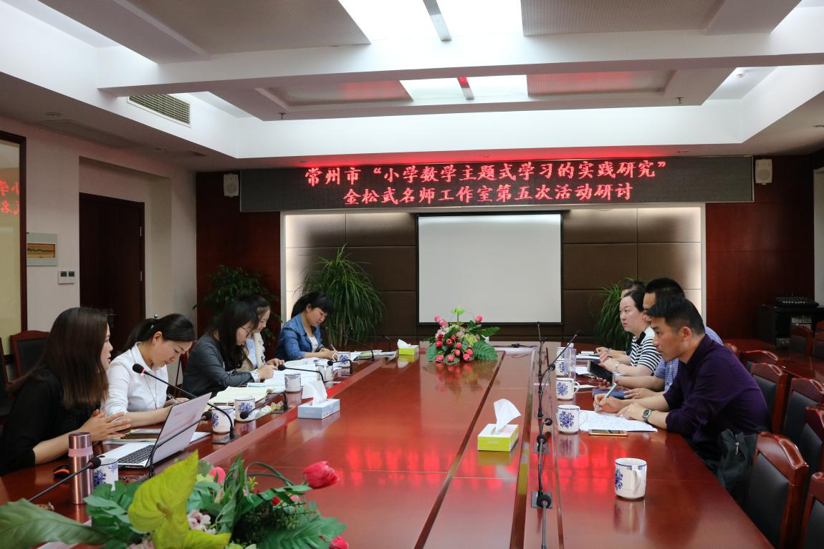

**镜头三：远望——寻找梦想的年轻人**

总结提升环节，工作室领衔人金松武校长首先从成员们思考问题的深刻性、教材主要内容的逻辑架构、教学理念等三方面对两节课及成员的交流分享环节给予了肯定。从“变学习空间”、“变知识为能力、方法、过程的学习”、“变实践方式”三个角度展开了主题式学习的价值引领，并以“校园真实场景的选择”、“在转化场景中利于学具和常识认识方向”、“生活中的方向与平面图中的认识方向”、“培养学生合作交流能力”等目标定位对两节课进行了重构。领衔人带领大家一起驻足远望，远方那个真实的自己，真实的儿童，落地的核心素养。

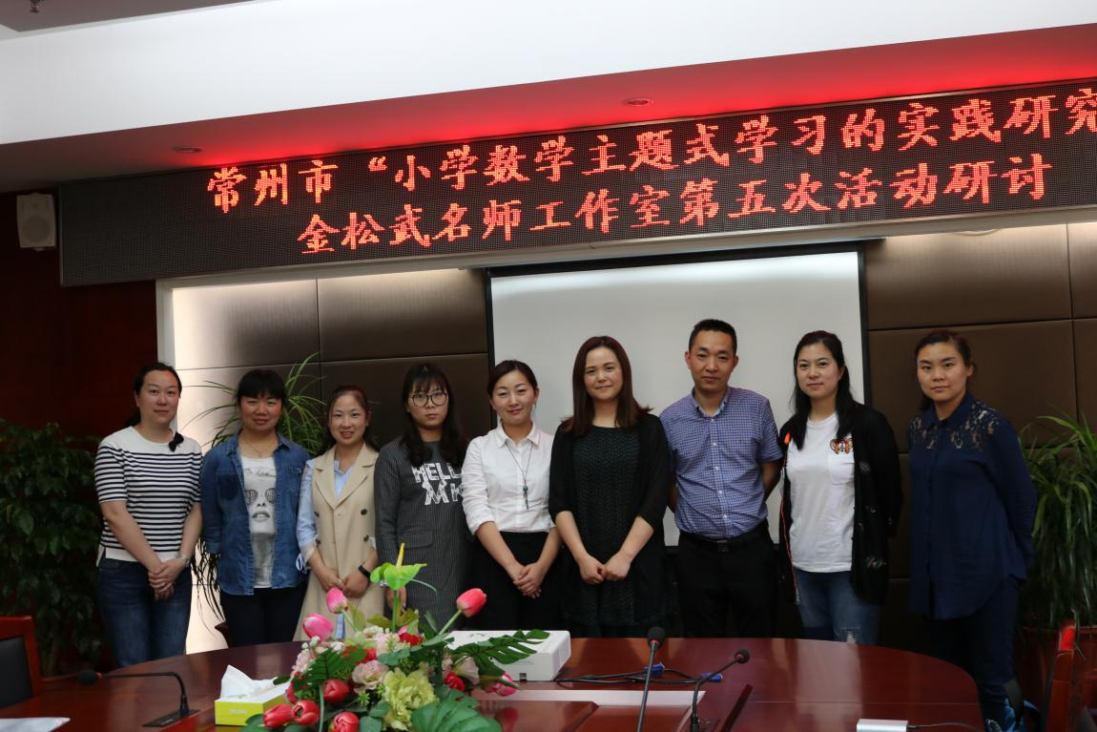

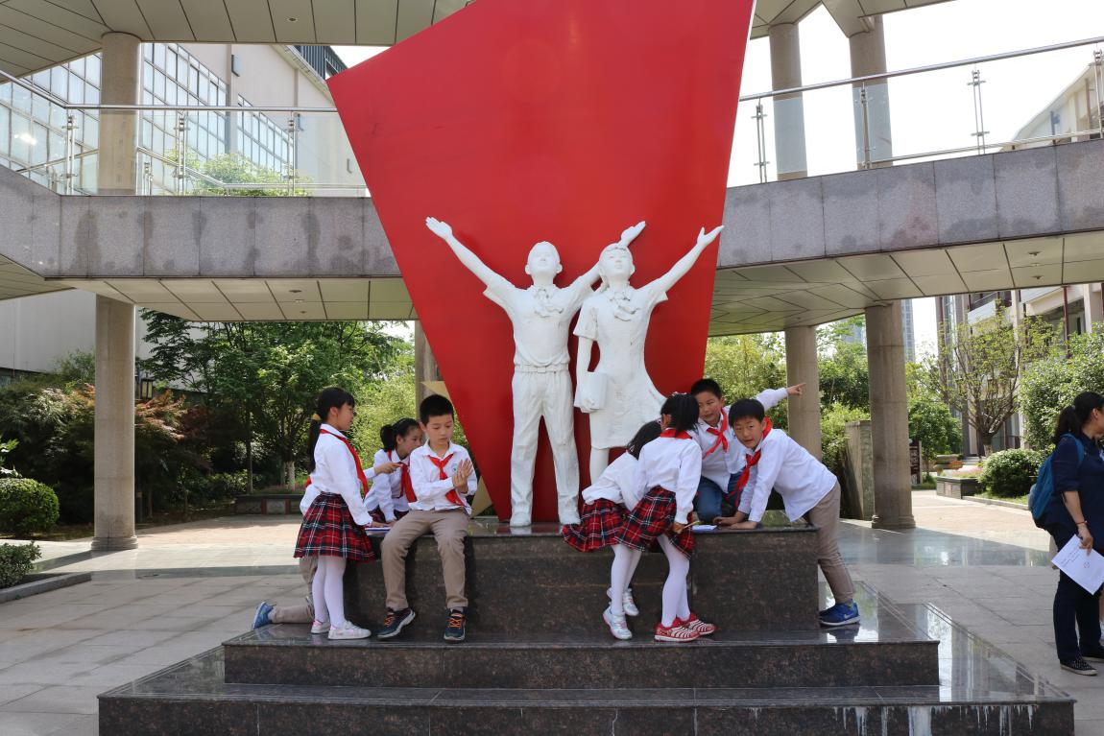

天也高云亦淡，成员们带一颗寻找儿童世界[的](http://www.meiwenting.com/a/sanwen-youmei/" \t "http://www.meiwenting.com/a/201407/_blank)心，结伴而行，心怀梦想的年轻人一起行走在初夏。

（图：徐蓉 文：陈建锋 审：金松武）